Meny - Folkets Hus Stavanger

Sandwicher
- Club sandwich, kylling, tomat, bacon, aioli og salat Kr. 177,-
- Allergener: gluten, egg
- Brie, marinerte aprikoser, salat og aioli Kr. 177,-
- Allergener: gluten, egg, melk
- Røkt ørret med eggerøre, aioli og salat Kr. 177,-
- Allergener: gluten, egg, melk, fisk
- Grillede grønnsaker, hummus og salat Kr. 177,-
- Allergener: gluten, egg, svoveldioksid

Focaccia, bakt med soltørket tomat og urter
- Røkt ørret, eggerøre m. gressløk, agurk, salat og aioli Kr. 177,-
- Allergener: gluten, egg, fisk
- Kylling og bacon, rødløk, tomat, hvitløksdressing, salat Kr. 177,-
- Allergener: gluten, egg, melk, sennep
- Spicy salami, tomat, aioli og salat Kr. 177,-
- Allergener: gluten, egg, melk
- Grillede grønnsaker, hummus og salat Kr. 177,-
- Allergener: gluten, egg, svoveldioksid

Pastasalater lagd med hjemmelagd pasta, serveres med focaccia
Pastasalat med kylling og bacon, soltørkede tomater og bladpersille Kr. 188,-
Allergener: gluten, egg, svoveldioksid
Vegetar pastasalat, med oliven, grønnsaker Kr. 188,-
Allergener: gluten, egg, svoveldioksid
Kremet pastasalat med kylling og paprika Kr. 188,-
Allergener: gluten, egg, melk
Cæsarsalat med kylling, bacon, krutonger og cæsardressing kr. 188,-
- Allergener: egg, fisk, sennep, *melk i osten, gluten i krutonger (kan leveres ved siden av)

Surdeigsbaguett - vi har både fine og grove
- Hvitost, skinke, tomat, salat og agurk Kr. 121,-
- Allergener: gluten, melk
- Røkt ørret, eggerøre, paprika og salat Kr. 142,-
- Allergener: gluten, egg, fisk
- Tomat, mozzarella, ruccola, rød og grønn pesto Kr. 125,-
- Allergener: gluten, melk, svoveldioksid
- Karbonade med stekt løk, syltet agurk, tomat og salat Kr. 142,-
- Allergener: gluten, egg
- Håndpillede reker, egg, majones, sitron og salat Kr. 142,-
- Allergener: gluten, egg, skalldyr
Wraps
Røkt ørret, eggerøre, agurk, salat og aioli Kr. 177,-
Allergener: gluten, egg, fisk
Kylling i karri, salat og grønnsaker Kr. 177,-
Allergener: gluten, egg, melk, sennep
Grillede grønnsaker, hummus og salat Kr. 177,-
Allergener: gluten, egg, svoveldioksid
Varmmat * helst samme rett ved under 10 pax.
- Biffgryte av oksekjøtt med champignon, løk, gulrot og paprika Kr. 296,-
- Allergener: melk
- Hjemmelaget kjøttsuppe lagd på høyrygg av okse, potet, gulrot, sellerirot, kålrabi og hjemmebakt brød Kr. 208,-
- Allergener: gluten i brød
- Kjøttkaker i brun saus med ertestuing, poteter og tyttebærsyltetøy Kr. 252,-
- Allergener: melk
- Komler med kålrabistappe, pølse, salt kjøtt, bacon og smør Kr. 252,-
- Allergener: gluten, melk
- Kyllinggryte med karri og grønnsaker, servert med salat og brød Kr. 252,-
- Allergener: gluten i brød
- Lammefrikasse med gulrot, sellerirot og kålrot, servert med kokt potet Kr. 296,-
- Allergener: Melk
- Lapskaus med pølse, servert med flatbrød og smør Kr. 208,-
- Allergener: svin (i pølsa), gluten i flatbrød
- Lasagne med grønn salat og brød Kr. 252,-
- Allergener: Laktose, gluten løk og hvitløk
- Soyabakt laks med wokede grønnsaker og ris Kr. 252,-
- Allergener: gluten, fisk

Smørbrød - smurt på spiralloff
- Håndpillede reker med majones Kr. 56,-
- Allergener: gluten, egg, melk, skalldyr
- Røkt ørret med eggerøre Kr. 56,-
- Allergener: gluten, egg, fisk
- Håndlagede karbonader med stekt løk Kr. 56,-
- Allergener: gluten, melk
- Roastbeef med stekt løk og remulade Kr. 56,-
- Allergener: gluten, egg
- Amerikansk skinke med eggerøre Kr. 56,-
- Allergener: gluten, egg, melk

Halve rundstykker - våre surdeigsbakte, grove og fine rundstykker
- Hvitost, salat og paprika Kr. 56,-
- Allergener: gluten, melk
- Skinke, tomat og salat Kr. 56,-
- Allergener: gluten, melk
- Salami, egg og salat Kr. 56,-
- Allergener: gluten, egg, melk

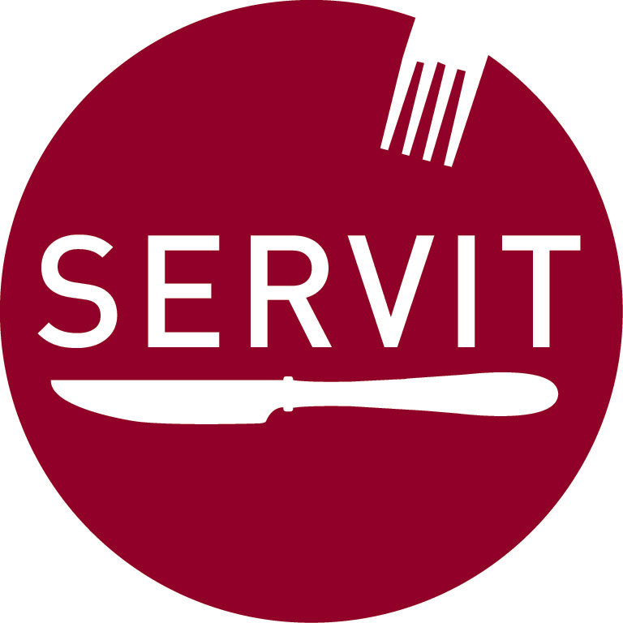
Kaker
- Gulrotkake med kremostglasur Kr. 58,-
- Allergener: gluten, egg, melk
- Sjokoladekake med glasur og kokos Kr. 58,-
- Allergener: gluten, egg, melk
- Ostekake med gelé Kr. 72,-
- Allergener: gluten, egg, melk
- Hjemmelagede kanelboller Kr. 58,-
- Allergener: gluten

Møtemat
- Sjokolademuffins Kr. 58,-
- Allergener: gluten, egg
- Blåbærmuffins Kr. 58,-
- Allergener: gluten, egg
- Fruktfat per porsj. Kr. 72,-
- Fruktfat med nøtter/sjokolade per porsj. Kr. 72,-

Drikke
- Mineralvann 0,5 l Kr. 62,-
- Safteriet 0,25 l. assortert drikk
Blåbær/kirsebær/rabarbrara/eplemost/bringebær/hylleblomst/plomme/rips Kr. 72,-

* Glutenfrie, melkefrie og andre mathensyn er ingen problem.
Bare spør så finner vi alternativ som passer.

Oppdatert 06.10.2025



